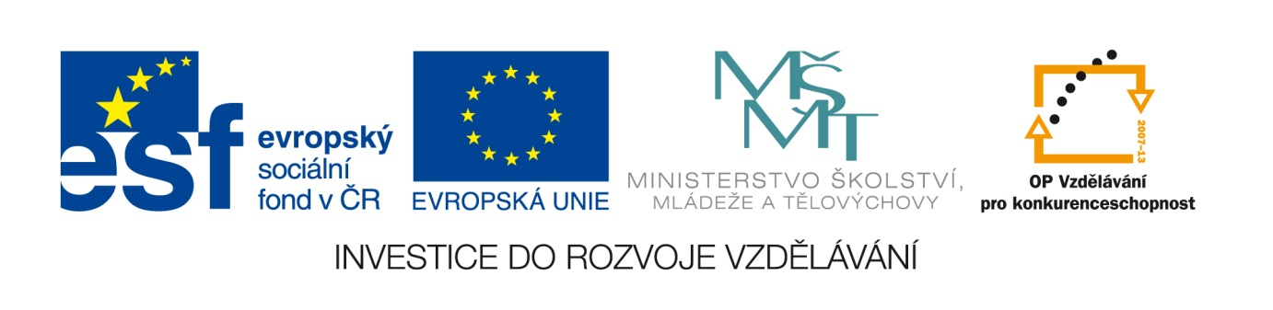

Č. j.: 27008/2009-41

Příloha č. 4
výzvy k předkládání žádostí o finanční podporu z OP VK
Oblast podpory 2.3 Lidské zdroje ve výzkumu a vývoji

Principy partnerství a prohlášení o partnerství

Partnerství je smluvní vztah mezi žadatelem o finanční podporu a jiným subjektem, resp. subjekty, který se zakládá na společném zájmu a společné odpovědnosti při přípravě a realizaci projektů financovaných z ESF a státního rozpočtu ČR.
Výdaje partnerských subjektů, které vzniknou při realizaci podpořeného projektu, jsou součástí rozpočtu projektu a jsou způsobilé za stejných podmínek, jaké jsou stanoveny pro způsobilost výdajů žadatele v Příručce pro žadatele o finanční podporu v rámci OP VK.
Žadatel je povinen zajistit, aby vztahy mezi ním a partnery odpovídaly všem podmínkám a principům partnerství uvedeným v Příručce pro příjemce finanční podpory v rámci OP VK.
Vztah partnerství při realizaci projektu nesmí nahrazovat dodavatelské vztahy. Partnerstvím nesmí být obcházen zákon č. 137/2006 Sb. o veřejných zakázkách, ve znění pozdějších předpisů, ani pokyny Řídícího orgánu pro výběrová řízení v rámci OP VK.

Principy řádného partnerství

- Všichni partneři si žádost o podporu přečetli a jsou seznámeni se svou rolí v projektu.
- Žadatel před podpisem Rozhodnutí o poskytnutí dotace předkládá poskytovateli podpory ověřené kopie smluv s každým partnerem.
- Žadatel povede se svými partnery pravidelné konzultace a bude je plně informovat o postupu přípravy projektu. Partner se s žadatelem podílí na přípravě projektu.
- Příjemce podpory povede se svými partnery pravidelné konzultace a bude je plně informovat o realizaci projektu. Partner se s příjemcem podílí na realizaci projektu.
- Každý partner obdrží kopie všech monitorovacích zpráv, které příjemce zpracuje pro poskytovatele podpory.
- Navrhované podstatné změny projektu musí být partnerem odsouhlaseny dřív, než je příjemce podpory předloží poskytovateli podpory. Pokud partner nebo některý z partnerů navrhované podstatné změny projektu neodsouhlasí, je příjemce podpory povinen tuto skutečnost uvést ve své žádosti o podstatnou změnu projektu, předkládané poskytovateli podpory.
- Zařízení hrazené z poskytnuté podpory a užívané partnerem příjemce podpory musí být inventarizováno a označeno stejně jako zařízení užívané příjemcem podpory.
- Před ukončením projektu musí partneři schválit rozdělení zařízení a spotřebního materiálu, hrazeného z poskytnuté podpory, mezi partnery. Zařízení a spotřební materiál nakoupený z poskytnuté podpory nesmí být po dobu pěti let po realizaci projektu převeden na jiný subjekt mimo příjemce a zapojené partnery /mimo ČR/. Kopie převodních listin (darovacích smluv) spolu se seznamem převáděného či darovaného zařízení či spotřebního materiálu je příjemce podpory povinen předložit poskytovateli se závěrečnou monitorovací zprávou.

Prohlášení o partnerství

Organizace / subjekt
se sídlem
zastoupený statutárním zástupcem / oprávněnou osobou
potvrzuje, že
- s projektem žádajícím o podporu v rámci OP VK (úplný název projektu) , jehož žadatelem (úplný název žadatele včetně IČ) je plně obeznámen a souhlasí s jeho obsahem;
- se zavazuje dodržovat principy řádného partnerství;
- se zavazuje dodržovat všechny podmínky partnerství uvedené v Příručce pro příjemce podpory OP VK a v metodických pokynech Řídícího orgánu OP VK.

V dne

Titul, jméno, příjmení statutárního zástupce partnera, popř. razítko instituce

